## WORD 2010– Les bases Exercice WO-5 Ter

## Les tableaux 2 Fusion et insertion

### ENONCE DE L’EXERCICE

* Ouvrir le document Tableau Fusion et Insertion
* Copier le tableau N°1
* Coller le dans un nouveau document (enregistrer ce nouveau document FUSION)
* Copier le tableau n°2
* Coller le dans le document nommé FUSION : simple COLLER
  + Résultat attendu : 2 tableaux distincts
* Copier le tableau n°3
* Coller ce tableau avec les OPTIONS DE COLLAGE et choisir : FUSIONNER
  + Résultat attendu : 1 seul tableau
    - Pour vérifier que vous n’avez qu’un seul tableau :
    - Sélectionner l’icône 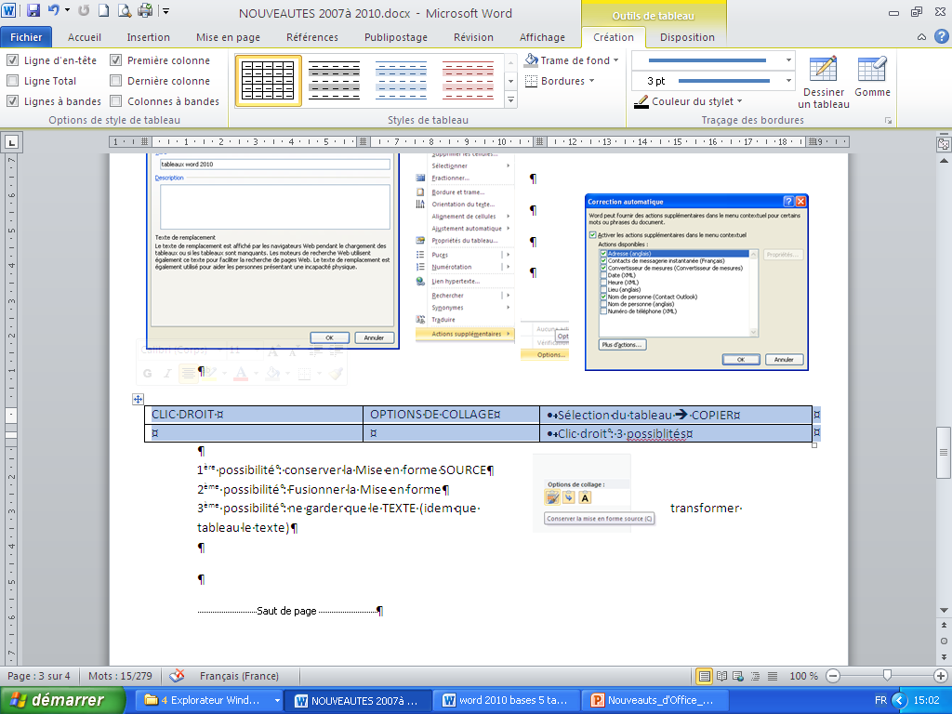 dans l’angle supérieur Gauche du tableau
* Copier le tableau n°1
* Coller ce dernier sous les autres avec les OPTIONS DE COLLAGE et choisir CONSERVER UNIQUEMENT LE TEXTE
  + Résultat attendu : conversion du tableau en texte sous les autres tableaux